Дата: 10.11.2023 Урок №28. Предмет: алгебра.
Учитель: Тарасова М.А. Класс: 7
Тема: Решение задач с помощью уравнений.
Цель урока: создание содержательных и организационных условий на уровне их самостоятельного применения, по образцу и в новой ситуации по теме «Решение задач с помощью уравнений», формирование функциональной грамотности обучающихся (читательской грамотности, математической грамотности, естественнонаучной грамотности, креативного мышления, глобальных компетенций).
Задачи урока:
- Создать атмосферу заинтересованности к уроку и его теме.
- Актуализировать знания, учащихся по ранее изученным темам.
- Создать проблемную ситуацию для погружения обучающихся в активное освоение темы.
- Организовать работу по закреплению знаний и умений по решению текстовых задач с помощью линейных уравнений с одной переменной.
- Инициировать учащихся на коллективную мыслительную деятельность для закрепления алгоритмов решения задач и осознания учащимися практической значимости данных умений.
- Организовать рефлексивно-оценочную деятельность учащихся.
Тип урока: урок комбинированный.
Методы обучения: наглядные (демонстрация моделей, использование ИКТ), словесные (беседа), практические (задания, анализ и решение проблемных ситуаций).
Формы организации познавательной деятельности: групповая, фронтальная, индивидуальная.
Планируемые результаты:
Предметные результаты: формировать умение создания математической модели – уравнения по условию текстовой задачи, решения линейного уравнения с одной переменной и др.
Метапредметные результаты
Регулятивные: выдвигать версии решения проблемы, формулировать гипотезы, предвосхищать конечный результат, обосновывать и осуществлять выбор наиболее эффективных способов решения учебных и познавательных задач и др.
Познавательные: поиск и выделение необходимой информации, анализ, с целью выделения общих признаков, синтез, как составление целого из частей, формирование умения выделять закономерность, построение логической цепи рассуждений и др.
Коммуникативные: формирование коммуникативных действий, направленных на структурирование информации по данной теме, умение сотрудничать в процессе совместной деятельности, умение точно и грамотно выражать свои мысли, аргументировать свою позицию и координировать её с позициями партнёров в сотрудничестве при выработке общего решения в совместной деятельности и др.
Личностные: понимание причин успеха в учебной деятельности; проявление познавательного интереса к предмету, умение давать адекватную оценку своей деятельности, формирование целостного мировозрения, соответствующего современному уровню развития науки и др.
Учебник: Ю.Н. Макарычев, Н.Г.Миндюк, К.И.Нешков, С.Б.Суворова. Математика. Алгебра. 7 класс.
Оборудование: компьютер, проектор, экран, доска, демонстрационный и раздаточный материал, ЦОР (презентация, MS Power Point).
Ход урока.
Этапы урока. | Содержание. | Планируемые результаты (УУД).
- Организационный момент.  1-2 мин. | Приветствие, организация рабочего места, позитивный настрой на работу.  Запишите в тетради число, классная работа. | Личностные УУД:  - формирование навыков самоорганизации,  - формирование навыков письма.
2. Актуализация знаний. Фронтальная работа. 8 мин. | Чем мы занимались на предыдущих уроках? О чем говорили и что решали?  Для начала узнаем, в какой вы математической форме?  Задание № 1. Устная работа.  Что такое уравнение?  Что называется корнем уравнения?  Что значит решить уравнение?  Какие уравнения называются равносильными?  Какое уравнение называется линейным?  Сколько корней может иметь линейное уравнение?  Какие свойства используются при решении уравнений?  Задание № 2. Исправьте ошибки (на доске):  10 – 4х = 16х + 18,  -4х+16х = -18-10 ...  Задание № 3. Найдите корни уравнения:  8х = 16, 3х = 9/14, -1/2 х = 5, 3х - 15 = 0, х+7 = -11, 0х = 1/12, 2х = 2х - 4, 2(х+3) = 2х+6$.$ | Познавательные УУД:  - поиск и выделение необходимой информации,  - анализ, с целью выделения общих признаков,  - синтез, как составление целого из частей,  - формирование умения выделять закономерность,  - построение логической цепи рассуждений.  Личностные УУД:  - понимание причин успеха в учебной деятельности;  - проявление познавательного интереса к предмету,  - умение давать адекватную оценку своей деятельности,  - формирование целостного мировоззрения, соответствующего современному уровню развития науки.
- Самостоятельная работа. 7-8 мин. | Решение уравнения в тетради.  Уравнения, которые лежат на партах у детей:  1. 5 – 2х = 8х + 9 («3»)  2. 4х – 5,5 = 5х – 3(2х – 1,5) («4»)  3. $\frac{2х}{3}-\frac{2х-1}{6}=\frac{3х+4}{5}-0,5$ («5»)  Взаимопроверка в парах (программированный контроль).  Ответы на доске: 1) х = – 0,4; 2) х = 2; 3) х = – 0,5. | Личностные УУД:  - формирование навыков самоорганизации,  - формирование навыков письма,  - проявление познавательного интереса к предмету,  - умение давать адекватную оценку своей деятельности,  - формирование целостного мировоззрения, соответствующего современному уровню развития науки.  Регулятивные УУД:  - выдвигать версии решения проблемы,  - формулировать гипотезы,  - предвосхищать конечный результат,  - обосновывать и осуществлять выбор наиболее эффективных способов решения учебных и познавательных задач.  Коммуникативные УУД:  - формирование коммуникативных действий, направленных на структурирование информации по данной теме,  - умение сотрудничать в процессе совместной деятельности
4. Мотивация к изучению нового материала. 2 мин. | Ребята, как вы думаете для чего нам нужно научиться решать уравнения, где это умение вам понадобится, что мы можем решать с помощью уравнения?  Сегодня на уроке, ребята, вам необходимо применить свои знания для решения задач с помощью линейных уравнений с одной переменной. | Регулятивные УУД:  - выдвигать версии решения проблемы,  - формулировать гипотезы,  - предвосхищать конечный результат, обосновывать и осуществлять выбор наиболее эффективных способов решения учебных и познавательных задач.  Личностные УУД:  - проявление познавательного интереса к предмету,  - формирование целостного мировоззрения, соответствующего современному уровню развития науки.
5.Новый материал. 10 мин. | п.9, с.38-39, рассмотреть алгоритм решения задач алгебраическим способом, с.38 учебника, решение задач 1, 2 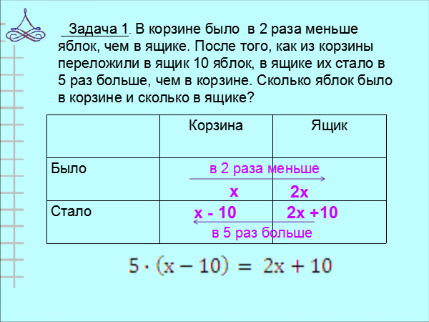 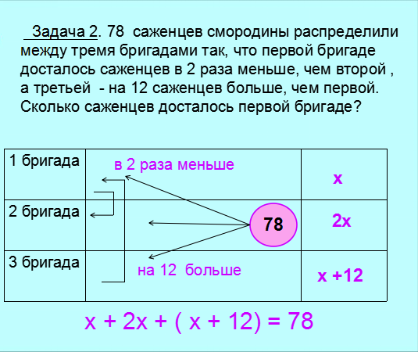 | См.п.7
6. Динамическая пауза.  1 мин. | Физминутка для глаз, для осанки. | Личностные УУД:  - формирование ценности здорового образа жизни
7. Формирование УУД. 8 мин. | Выполнение №167 (старинная задача), доп. материал (рупии),  №172(если позволит время)  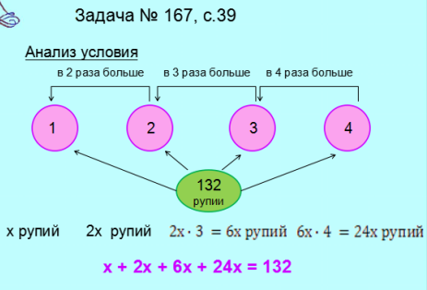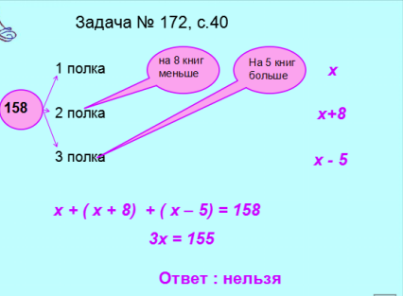  В тетради: Пусть х - ...  Составим уравнение: ...  Ответ: ... | Познавательные УУД:  - поиск и выделение необходимой информации,  - анализ, с целью выделения общих признаков,  - синтез, как составление целого из частей,  - формирование умения выделять закономерность,  - построение логической цепи рассуждений.  Личностные УУД:  - формирование навыков самоорганизации,  - формирование навыков письма,  - проявление познавательного интереса к предмету,  - умение давать адекватную оценку своей деятельности,  - осознание своей этнической принадлежности, знание истории, своего края, основ культурного наследия народов России и человечества,  - формирование целостного мировоззрения, соответствующего современному уровню развития науки  Регулятивные УУД:  - выдвигать версии решения проблемы,  - формулировать гипотезы,  - предвосхищать конечный результат,  - обосновывать и осуществлять выбор наиболее эффективных способов решения учебных и познавательных задач.
8.Домашнее задание. 1 мин. | п.9, с.38-39, №163, 165
- Рефлексия. 1 мин. | Урок, к сожалению, подходит к завершению. Нужно подводить итоги. Продолжите, пожалуйста, предложения: Было интересно … Было трудно … Было полезно …  Легко оценивать работу других. А вот свою … Именно это я и предлагаю вам сделать. Оцените свою работу.  Прошу сдать тетради с листами самооценки на проверку.  Ребята, а какие вы знаете математические пословицы или поговорки?  Спасибо за урок! Молодцы! | Коммуникативные УУД:  - умение точно и грамотно выражать свои мысли.  Личностные УУД:  - понимание причин успеха в учебной деятельности;  - умение давать адекватную оценку своей деятельности.

